**Тема. Способи словотвору**

**ТСС. Страви із поеми І. Котляревського «Енеїда». Тетеря**

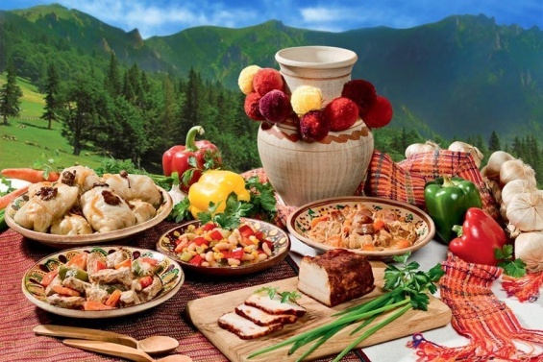

**І . Занурення  у тематичну  ситуацію**

Перегляньте відео «Пісочна анімація «Українська кухня»» <https://www.youtube.com/watch?v=FMkodCw2-cc>

* А які традиційні українські страви відомі вам?
* Які страви ви змогли побачити у відео?
* Які з українських страв готують у вас вдома?
* Назвіть ваші улюблені.

Українська кухня надзвичайно багата. Борщ, сало, вареники, галушки і багато інших страв давно стали візитною карткою нашої країни в усьому світі. До речі, наша кухня визнана однією з кращих на планеті. Українці здавна вміли створити смачну і незвичайну страву із дешевих і звичайних продуктів: буряків, свинини, сала, пшеничного борошна, яєць і молочних продуктів. **Потапці, книші, куліш, кваша та путря з молоком — усім цим, а також іншими стравами з дивними для сучасних українців назвами харчувалися наші предки кілька століть тому. Про те, якою була їжа давніх українців, можна дізнатися з безсмертної «Енеїди» Івана Котляревського.**

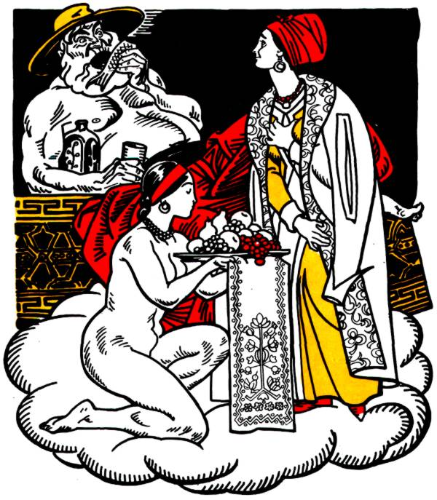

*Тут з салом галушки лигали,*

*Лемішку і куліш глитали...*

Троянцям всім дали тетері

I відпустили на кватері:

Щоб йшли, куди потрапить хто.

(Іван Котляревський «Енеїда»)

Тож разом із «Енеїдою» Котляревського запрошую вас долучитися до відновлення традиційних українських страв! Нехай це стане нашою сьогоднішньою історією. Смачною історією.

**ІІ. Мовне дослідження**

***Асоціативне дослідження***

* Які асоціації викликає у вас слово тетеря?
* Як на вашу думку, чи однозначне це слово?
* Погляньте на фото і скажіть, які ще лексичні значення, на вашу думку, має слово «тетеря»?

***Візуалізація***

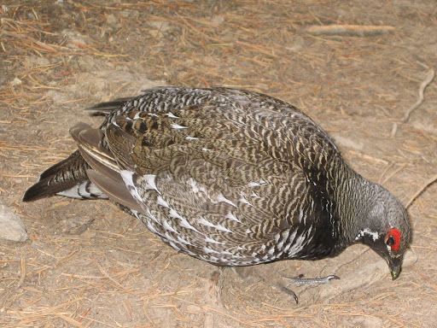

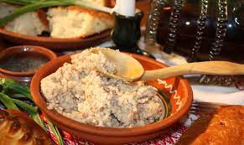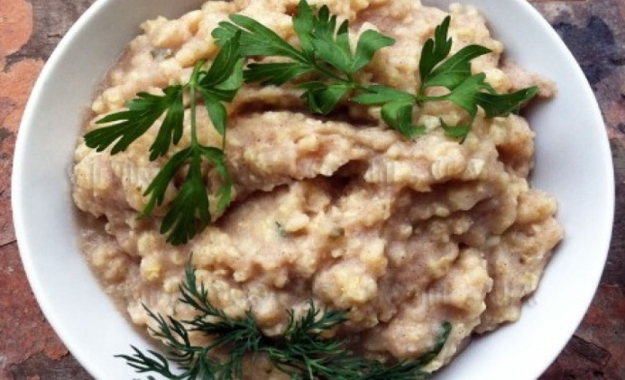

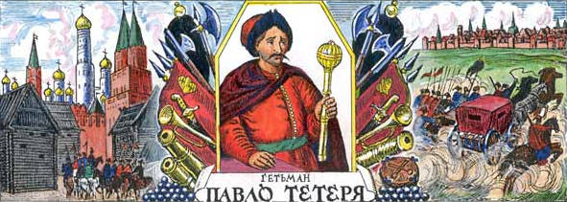 

**Лексична хвилинка**.

* Перейдіть за покликанням, ознайомтеся зі значенням слова «тетеря» <http://sum.in.ua/s/teterja> (Словник української мови ) і перевірте свої припущення.

**Тете́ря** може значити:

* Тетеря — те саме що [тетерук](https://uk.wikipedia.org/wiki/%D0%A2%D0%B5%D1%82%D0%B5%D1%80%D1%83%D0%BA), вид птахи[[1]](https://uk.wikipedia.org/wiki/%D0%A2%D0%B5%D1%82%D0%B5%D1%80%D1%8F_(%D0%B7%D0%BD%D0%B0%D1%87%D0%B5%D0%BD%D0%BD%D1%8F)#cite_note-sum-1).
* Тетеря — те саме, що *глухи́й*[[2]](https://uk.wikipedia.org/wiki/%D0%A2%D0%B5%D1%82%D0%B5%D1%80%D1%8F_(%D0%B7%D0%BD%D0%B0%D1%87%D0%B5%D0%BD%D0%BD%D1%8F)#cite_note-2).
* [Тетеря (страва)](https://uk.wikipedia.org/wiki/%D0%A2%D0%B5%D1%82%D0%B5%D1%80%D1%8F_(%D1%81%D1%82%D1%80%D0%B0%D0%B2%D0%B0))
  + а) страва з борошна та пшона;
  + б) страва із сухарів або хліба з водою, сіллю, [цибулею](https://uk.wikipedia.org/wiki/%D0%A6%D0%B8%D0%B1%D1%83%D0%BB%D1%8F) та олією[[1]](https://uk.wikipedia.org/wiki/%D0%A2%D0%B5%D1%82%D0%B5%D1%80%D1%8F_(%D0%B7%D0%BD%D0%B0%D1%87%D0%B5%D0%BD%D0%BD%D1%8F)#cite_note-sum-1).

## Особи

* [Тетеря Віктор Михайлович](https://uk.wikipedia.org/wiki/%D0%A2%D0%B5%D1%82%D0%B5%D1%80%D1%8F_%D0%92%D1%96%D0%BA%D1%82%D0%BE%D1%80_%D0%9C%D0%B8%D1%85%D0%B0%D0%B9%D0%BB%D0%BE%D0%B2%D0%B8%D1%87) — український співак (тенор), народний артист України (2018).
* [Тетеря Павло Іванович](https://uk.wikipedia.org/wiki/%D0%A2%D0%B5%D1%82%D0%B5%D1%80%D1%8F_%D0%9F%D0%B0%D0%B2%D0%BB%D0%BE_%D0%86%D0%B2%D0%B0%D0%BD%D0%BE%D0%B2%D0%B8%D1%87) (* бл. 1620 — † бл. 1670) — гетьман Правобережної України (1663—1665).
* Хто такий Павло Тетеря?
* Як ви розумієте фразеологізм «глуха тетеря»?
* Як називаються такі слова?
* Як розрізнити багатозначні слова і омоніми?

-      А які асоціації викликає у вас фото страви?

Які б прикметники ви дібрали, розповідаючи про зовнішній вигляд, смак, запах, вигляд страви?

***Етимологія слова***

- Як ви вважаєте, чому дану українську страву назвали «тетерею»?

- Яким словником користуємося для з'ясування походження слова? (Етимологічний )

Страви української кухні своїми коренями сягають сивої давнини. Тетеря –

одна з них. Ії витоки походять ще з трипільської культури. **Тете́ря**[[1]](https://uk.wikipedia.org/wiki/%D0%A2%D0%B5%D1%82%D0%B5%D1%80%D1%8F_(%D1%81%D1%82%D1%80%D0%B0%D0%B2%D0%B0)#cite_note-tet-1) (**Рябко́, Рябко в горщику**) — страва подібна до [кулешу](https://uk.wikipedia.org/wiki/%D0%9A%D1%83%D0%BB%D1%96%D1%88_(%D1%81%D1%82%D1%80%D0%B0%D0%B2%D0%B0)). Готова тетеря мала сіро-жовтий колір (**звідси й назва**).

**Тетерею** також називали страву із [сухарів](https://uk.wikipedia.org/wiki/%D0%A1%D1%83%D1%85%D0%B0%D1%80%D1%96) (або [хліба](https://uk.wikipedia.org/wiki/%D0%A5%D0%BB%D1%96%D0%B1)) з водою, [сіллю](https://uk.wikipedia.org/wiki/%D0%9A%D1%83%D1%85%D0%BE%D0%BD%D0%BD%D0%B0_%D1%81%D1%96%D0%BB%D1%8C), [цибулею](https://uk.wikipedia.org/wiki/%D0%A6%D0%B8%D0%B1%D1%83%D0%BB%D1%8F) та [олією](https://uk.wikipedia.org/wiki/%D0%9E%D0%BB%D1%96%D1%8F).

* Яку іншу назву має ця страва? Чому?

- Що це за страва – тетеря?

-   Чи знаєте ви, як готується така страва?

***Орфографічна хвилинка***

* *Пропоную прочитати текст і на місці пропуску поставити необхідні орфограми.*

Повсякден…ою стравою для козаків, як і саламаха, була тетеря. .Ця подібна до кулешу страва готувалася з пшона і заправлялася рідким гр…чаним або житнім тістом. У св…яткові дні тетерю готували на м…ясній або рибній юшці. А ось пісну тетерю іноді заправляли хріном з квасом. Готову страву українці пр…правляли товченим салом або засмажкою з цибулі на олії. Страва була дуже популярною в козац…кому побуті, однак з початку XX ст. вона поступово почала в..ходити з ужитку.

***Знайдіть в тексті слова, утворені різними способами творення (префіксальним, суфіксальним, префіксально—суфіксальним). Погрупуйте їх.***

***Знайдіть у тексті похідні слова від слів*** день, уживати, смажити

***Міні-дослідження***

Дослідити, чи є слово ***тетеря*** похідним

***Готуємо дома разом***

* Чи доводилось вам куштувати тетерю?
* Будь – яку страву можна приготувати вдома, якщо знати рецепт. Тож опрацьовуємо рецептуру страви.

**Складники:**

Пшоно………………………..1 склянка

Гречане борошно……………1 склянка

Олія…………………………..50 мл

Вода…………………………..4 склянки

Зелень………………………..за смаком

Сіль…………………………..за смаком

**Спосіб приготування:**

* 1. Пшоно дуже **добре** помити, залити двома склянками води і готувати в закритому горщику на **маленькому** вогні після закипання ~25 хв.  
       
     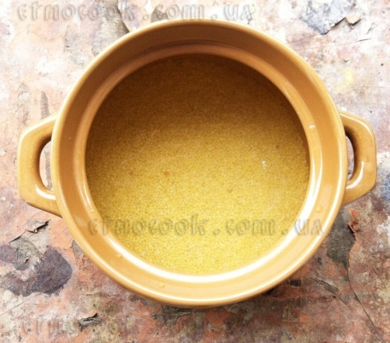
  2. **Гречане** борошно залити двома склянками води і **розколотити** до рідкого тіста (як на млинці)  
       
     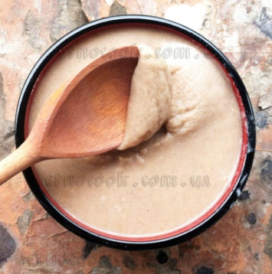
  3. До приготовленого пшона в горщик додати гречане тісто, вимішати, закрити горщик і готувати на маленькому вогні ще ~ 15 хв.  
       
     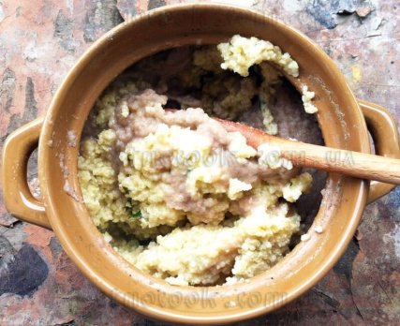
  4. Готову Тетерю заправити олією і подавати як самостійну страву або як гарнір з Шпундрою, свіжими та тушкованими овочами, зеленню, м’ясом, рибою.

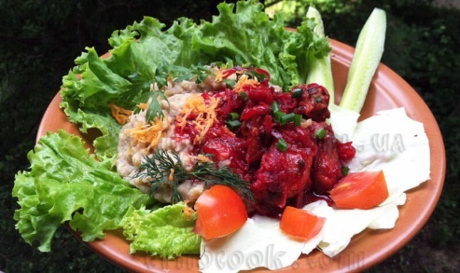

Примітки:

* пшоно **найкраще** залити для приготування одразу окропом
* для заправки можна також взяти масло, за бажанням **додати** часник, підсмажену до золотистого кольору дрібно нарізану цибулю, свіжий кріп, зелену цибулю, домашній сир, терту моркву.

### 5. З чим подавати:

Добре смакує з квасом.

6. Смачного!

***Електронний нотатник***

\****Випишіть із рецепту слова, які для вас викликають труднощі у написанні***

**\* Виконайте словотвірний розбір виділених слів.**

*\*****Від слів зелений, Україна, варити утворіть нові слова різними способами (префіксальним, суфіксальним, безафіксним, основоскладанням).***

***Творче моделювання.***

***Із слів рецепта*** *масло, вода* ***утворіть словотвірний ланцюжок****.*

***ІІІ. Створення нового продукту***

Уявіть, що вам доручили відшукати в українській кухні унікальні страви, які можна запатентувати у світі. Створіть рекламний буклет декількох таких унікальних страв (або опишіть у художньому стилі процес приготування улюбленої сімейної української страви).